CHƯƠNG VII: SINH HỌC CƠ THỂ NGƯỜI

BÀI 39: DA VÀ ĐIỀU HÒA THÂN NHIỆT Ở NGƯỜI
Thời gian thực hiện: 02 tiết
I. MỤC TIÊU
1. Về kiến thức
- Nêu được cấu tạo sơ lược và chức năng của da.
- Trình bày được một số bệnh về da và các biện pháp chăm sóc, bảo vệ, làm đẹp da an toàn; vận dụng được hiểu biết về da để chăm sóc, trang điểm an toàn cho da.
- Tìm hiểu được một số thành tựu ghép da trong y học, các bệnh về da trong trường học hoặc trong khu dân cư.
- Nêu được khái niệm thân nhiệt. Thực hành được cách đo thân nhiệt và nêu được ý nghĩa của việc đo thân nhiệt.
- Nêu được vai trò và cơ chế duy trì thân nhiệt ổn định ở người; vai trò của da và hệ thần kinh trong điều hòa thân nhiệt.
- Trình bày được một số phương pháp chống nóng, lạnh cho cơ thể. Nêu được một số biện pháp chống cảm nóng, cảm lạnh.
- Thực hiện được tình huống giả định cấp cứu khi bị cảm nóng hoặc cảm lạnh.
2. Về năng lực
a) Năng lực chung
- Tự chủ và tự học: Chủ động, tự tìm hiểu về da và điều hòa thân nhiệt ở người.
- Giao tiếp và hợp tác:
+ Sử dụng ngôn ngữ khoa học để diễn đạt về da và điều hòa thân nhiệt ở người.
+ Hoạt động nhóm một cách hiệu quả theo đúng yêu cầu của GV trong khi thảo luận về da và điều hòa thân nhiệt, đảm bảo các thành viên trong nhóm đều được tham gia và trình bày báo cáo.
- Giải quyết vấn đề và sáng tạo: Giải quyết vấn đề kịp thời với các thành viên trong nhóm để thảo luận hiệu quả, giải quyết các vấn đề trong bài học và hoàn thành các nhiệm vụ học tập.
b) Năng lực khoa học tự nhiên
- Nhận thức khoa học tự nhiên:
+ Nêu được cấu tạo sơ lược và chức năng của da.
+ Nêu được khái niệm thân nhiệt.
+ Nêu được vai trò và cơ chế duy trì thân nhiệt ổn định ở người; vai trò của da và hệ thần kinh trong điều hòa thân nhiệt.

+ Trình bày được một số phương pháp chống nóng, lạnh cho cơ thể. Nêu được một số biện pháp chống cảm nóng, cảm lạnh.
+ Trình bày được một số bệnh về da.
- Tìm hiểu tự nhiên: Tìm hiểu được các bệnh về da trong trường học, khu dân cư hoặc một số thành tựu ghép da trong y học.
- Vận dụng kiến thức, kĩ năng đã học:
+ Thực hành được cách đo thân nhiệt và nêu được ý nghĩa của việc đo thân nhiệt.
+ Thực hiện được tình huống giả định cấp cứu khi bị cảm nóng hoặc cảm lạnh.
+ Vận dụng được hiểu biết về da để chăm sóc, bảo vệ, làm đẹp da an toàn.
3. Về phẩm chất
- Tham gia tích cực hoạt động nhóm phù hợp với khả năng của bản thân.
- Cẩn thận, trung thực và thực hiện các yêu cầu trong chủ để bài học.
- Có niềm say mê, hứng thú với việc khám phá và học tập khoa học tự nhiên.
II. THIẾT BỊ DẠY HỌC VÀ HỌC LIỆU
- Các hình ảnh theo sách giáo khoa;
- Máy chiếu, bảng nhóm;
- Thiết bị thực hành: nhiệt kế, quạt, chậu, chăn, khăn, nước, nước ấm để uống.
- Phiếu học tập.
PHIẾU HỌC TẬP SỐ 1
Quan sát hình 39.1. Cấu tạo của da và nghiên cứu thông tin SGK mục I.1 trang 160 - 161, thực hiện các nhiệm vụ dưới đây:
Câu 1: Lựa chọn thông tin phù hợp để hoàn thành bảng sau:
Các lớp cấu tạo của da | Một số bộ phận  có trong lớp cấu tạo da | Chức năng của mỗi lớp  cấu tạo da
Câu 2: Hãy điền tên các phần còn thiếu trong tranh mô tả cấu tạo da dưới đây:
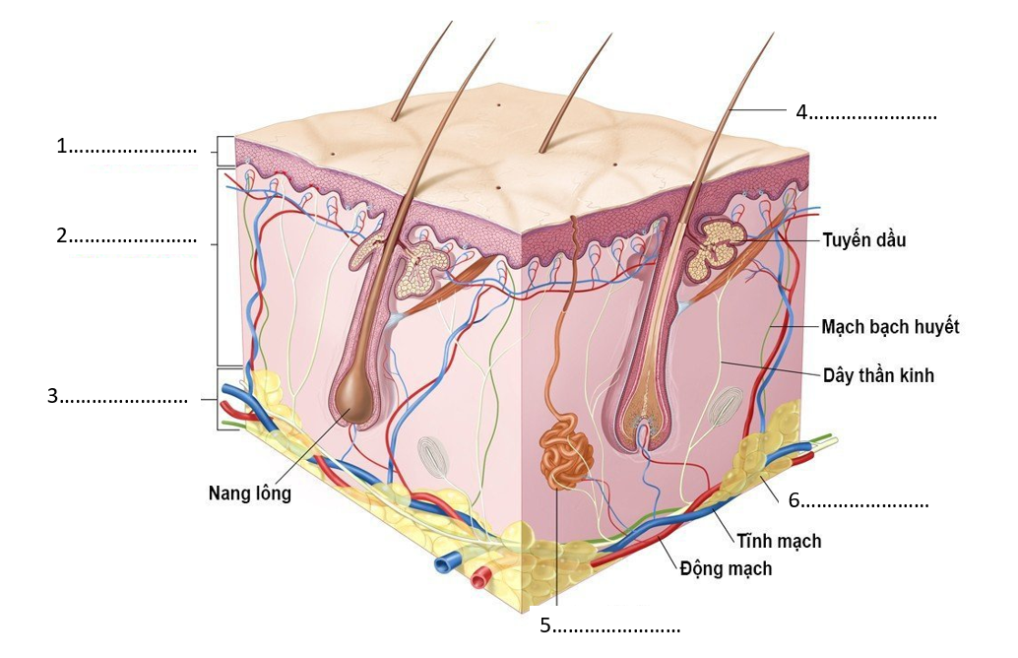

PHIẾU HỌC TẬP SỐ 2
Câu 1: Quan sát hình 39.2. Biểu hiện một số bệnh về da và nghiên cứu thông tin SGK mục I.2 trang 161, thực hiện các nhiệm vụ dưới đây:
STT | Bệnh ngoài da | Biểu hiện | Nguyên nhân | Cách phòng chống
1 | Lang ben
2 | Hắc lào
3 | Mụn nhọt
Câu 2: Vì sao nói giữ gìn vệ sinh môi trường sống cũng là một biện pháp bảo vệ da?
…………………………………………………………………………………………………………………………………………………………………………
Câu 3: Vận dụng những hiểu biết về da, nêu các biện pháp chăm sóc, bảo vệ và trang điểm da an toàn.
…………………………………………………………………………………………………………………………………………………………………………
Câu 4: Nêu một số thành tựu cấy ghép da trong y học mà em biết?
…………………………………………………………………………………………………………………………………………………………………………
- Thông tin bổ sung về các biện pháp phòng chống nóng, lạnh.
- Thông tin bổ sung về thành tựu ghép da: https://www.vietnamplus.vn/lan-dau-tien-viet-nam-thuc-hien-ghep-da-tu-nguoi-cho-chet-nao/829734.vnp
- Học sinh chuẩn bị nhiệt kế: 01 nhiệt kế/bàn.
- Giao bài tập nhóm: GV chia lớp thành 4 cụm, mỗi cụm 2 nhóm
+ Nhóm 1: Tìm hiểu về cảm nóng.
+ Nhóm 2: Tìm hiểu về cảm lạnh.
Nội dung tìm hiểu: Biểu hiện, nguyên nhân, cách phòng chống.
Sản phẩm trình bày dạng infographic khổ A2.
III. TIẾN TRÌNH DẠY HỌC
A. PHƯƠNG PHÁP VÀ KĨ THUẬT DẠY HỌC
- Dạy học theo nhóm, nhóm cặp đôi.
- Phương pháp trực quan, vấn đáp, trò chơi
- Kĩ thuật sử dụng phương tiện trực quan,…
- Dạy học nêu và giải quyết vấn đề thông qua câu hỏi trong SGK.
B. CÁC HOẠT ĐỘNG DẠY-HỌC
Hoạt động 1: Khởi động (5 phút)
a) Mục tiêu: Dẫn dắt giới thiệu vấn đề, để học sinh biết về da và điều hòa thân nhiệt ở người.
b) Nội dung: Cho HS trả lời câu hỏi khởi động:
(?) Nhiệt độ cơ thể tăng cao hoặc hạ thấp quá mức đều là bất thường. Nhiệt độ cơ thể ổn định có vai trò gì và yếu tố nào tham gia duy trì sự ổn định đó?
c) Sản phẩm: Học sinh bước đầu nêu suy nghĩ của bản thân.
Câu trả lời định hướng:
- Vai trò của việc duy trì thân nhiệt ổn định: Nhiệt độ cơ thể ổn định có vai trò giúp các quá trình sống trong cơ thể diễn ra bình thường.
- Các yếu tố tham gia duy trì sự ổn định nhiệt độ cơ thể gồm: cơ chế thần kinh (sự tăng, giảm quá trình dị hóa; phản ứng co và dãn mạch máu, tiết mồ hôi, co cơ chân lông dưới sự điều khiển của hệ thần kinh), cơ chế thể dịch (lượng hormone tiết ra nhiều hay ít làm quá trình chuyển hóa tăng hoặc giảm góp phần duy trì ổn định thân nhiệt).
d) Tổ chức thực hiện:

Hoạt động của GV | Hoạt động của HS
Giao nhiệm vụ:  GV tổ chức cho trả lời câu hỏi khởi động:  (?)Nhiệt độ cơ thể tăng cao hoặc hạ thấp quá mức đều là bất thường. Nhiệt độ cơ thể ổn định có vai trò gì và yếu tố nào tham gia duy trì sự ổn định đó? | Tiếp nhận nhiệm vụ
Hướng dẫn HS thực hiện nhiệm vụ  Quan sát, hỗ trợ HS khi cần thiết. | Dựa vào hiểu biết bản thân thực hiện nhiệm vụ
Báo cáo kết quả:  Yêu cầu đại diện 1 số HS nêu ý kiến | Đại diện 1 số HS phát biểu ý kiến cá nhân
Chốt lại và đặt vấn đề vào bài
Hoạt động 2: Hình thành kiến thức mới
Hoạt động 2.1: Tìm hiểu về da ở người (40 phút)
Hoạt động 2.1.1. Tìm hiểu về cấu tạo và chức năng của da (15 phút)
- Mục tiêu: Nêu được cấu tạo sơ lược và chức năng của da.
- Nội dung: GV tổ chức cho HS thảo luận nhóm (4HS) + kết hợp nghiên cứu thông tin SGK mục I.1 trang 160 – 161, hoàn thành PHT số 1.
PHIẾU HỌC TẬP SỐ 1
Quan sát hình 39.1. Cấu tạo của da và nghiên cứu thông tin SGK mục I.1 trang 160 - 161, thực hiện các nhiệm vụ dưới đây:
Câu 1: Lựa chọn thông tin phù hợp để hoàn thành bảng sau:
Các lớp cấu tạo của da | Một số bộ phận  có trong lớp cấu tạo da | Chức năng của mỗi lớp  cấu tạo da
Câu 2: Hãy điền tên các phần còn thiếu trong tranh mô tả cấu tạo da dưới đây:
- Tổ chức để HS mô tả cấu tạo da trên tranh hình.
- Sản phẩm:
- Gợi ý đáp án PHT số 1:
PHIẾU HỌC TẬP SỐ 1
Quan sát hình 39.1. Cấu tạo của da và nghiên cứu thông tin SGK mục I.1 trang 160 - 161, thực hiện các nhiệm vụ dưới đây:
Câu 1: Lựa chọn thông tin phù hợp để hoàn thành bảng sau:
Các lớp cấu tạo của da | Một số bộ phận  có trong lớp cấu tạo da | Chức năng của mỗi lớp cấu tạo da
Lớp biểu bì | - Tầng sừng gồm các tế bào chết.  - Tầng tế bào sống có khả năng phân chia. | Có chức năng bảo vệ.
Lớp bì | - Tuyến nhờn, tuyến mồ hôi, nang lông, cơ dựng lông  - Mạch máu  - Các thụ thể cảm giác, đầu mút dây thần kinh… | Có chức năng xúc giác, bài tiết, điều hòa thân nhiệt.
Lớp mỡ dưới da | - Tế bào mỡ  - Mạch máu | Có chức năng cách nhiệt và bảo vệ.
Câu 2: Hãy điền tên các phần còn thiếu trong tranh mô tả cấu tạo da dưới đây:
- Lớp biểu bì 2.Lớp bì
- Lớp mỡ dưới da 4. Thân lông
- Tuyến mồ hôi 6. Tế bào mỡ
d) Tổ chức thực hiện
Hoạt động của GV | Hoạt động của HS
Giao nhiệm vụ:  - Chia lớp thành các nhóm 4 HS, yêu cầu HS nghiên cứu thông tin SGK mục I.1 trang 160 – 161, thảo luận nhóm, hoàn thành PHT số 1.  + Thời gian thảo luận: 5 phút.  - Sau khi báo cáo kết quả thảo luận nhóm, mời đại diện HS mô tả cấu tạo da trên tranh hình. | HS nhận nhiệm vụ.
  PHIẾU HỌC TẬP SỐ 1
  Quan sát hình 39.1. Cấu tạo của da và nghiên cứu thông tin SGK mục I.1 trang 160 - 161, thực hiện các nhiệm vụ dưới đây:
  Câu 1: Lựa chọn thông tin phù hợp để hoàn thành bảng sau:
  Các lớp cấu tạo của da | Một số bộ phận có trong lớp cấu tạo da | Chức năng của mỗi lớp cấu tạo da
  Câu 2: Hãy điền tên các phần còn thiếu trong tranh mô tả cấu tạo da dưới đây:
Hướng dẫn HS thực hiện nhiệm vụ  - Các nhóm phân công nhiệm vụ  - Cá nhân nghiên cứu thông tin SGK.  - Thảo luận thống nhất ý kiến.  - Trình bày kết quả trên phiếu nhóm. | Thảo luận nhóm, thực hiện các nhiệm vụ theo hướng dẫn.
Báo cáo kết quả:  1. Mời đại diện 1 nhóm báo cáo kết quả, các nhóm khác cử đại diện tra soát kết quả trên phiếu nhóm và đưa ra nhận xét.  2. Gv mời đại diện 1 số HS mô tả cấu tạo da trên tranh hình.  - GV nhấn mạnh về sự phù hợp giữa cấu tạo và chức năng của da. | - Đại diện 1 nhóm báo cáo, các nhóm khác nhận xét.  - Đại diện 1 số HS trình bày, các HS khác nhận xét.
Tổng kết  Cấu tạo của da gồm 3 lớp:  - Lớp biểu bì gồm:  + Tầng sừng gồm các tế bào chết có khả năng bong ra.  + Tầng tế bào sống gồm các tế bào có khả năng phân chia liên tục để tạo tế bào mới.  Chức năng: bảo vệ.  - Lớp bì: là các tế bào mô liên kết bện chặt chứa nhiều bộ phận như: tuyến nhờn, tuyến mồ hôi, nnang lông, cơ dựng lông, các thụ thể, đầu mút dây thần kinh, mạch máu…  Chức năng: xúc giác, điều hòa thân nhiệt, bài tiết, …  - Lớp mỡ dưới da gồm các tế bào mỡ  Chức năng: cách nhiệt, bảo vệ. | Ghi nhớ kiến thức
Hoạt động 2.1.2. Tìm hiểu một số bệnh về da và bảo vệ da (25 phút)
- Mục tiêu:
- Trình bày được một số bệnh về da và các biện pháp chăm sóc, bảo vệ, làm đẹp da an toàn; vận dụng được hiểu biết về da để chăm sóc, trang điểm an toàn cho da.
- Tìm hiểu được một số thành tựu ghép da trong y học, các bệnh về da trong trường học hoặc trong khu dân cư.
- Nội dung: GV tổ chức cho HS thảo luận nhóm (4HS) + kết hợp nghiên cứu thông tin SGK mục I.2 trang 161, hoàn thành PHT số 2.
PHIẾU HỌC TẬP SỐ 2
Câu 1: Quan sát hình 39.2. Biểu hiện một số bệnh về da và nghiên cứu thông tin SGK mục I.2 trang 161, thực hiện các nhiệm vụ dưới đây:
STT | Bệnh ngoài da | Biểu hiện | Nguyên nhân | Cách phòng chống
1 | Lang ben
2 | Hắc lào
3 | Mụn nhọt
Câu 2: Vì sao nói giữ gìn vệ sinh môi trường sống cũng là một biện pháp bảo vệ da?
…………………………………………………………………………………………………………………………………………………………………………
Câu 3: Vận dụng những hiểu biết về da, nêu các biện pháp chăm sóc, bảo vệ và trang điểm da an toàn.
…………………………………………………………………………………………………………………………………………………………………………
Câu 4: Nêu một số thành tựu cấy ghép da trong y học mà em biết?
…………………………………………………………………………………………………………………………………………………………………………
- Sản phẩm: Đáp án PHT số 2
PHIẾU HỌC TẬP SỐ 2
Câu 1: Quan sát hình 39.2. Biểu hiện một số bệnh về da và nghiên cứu thông tin SGK mục I.2 trang 161, thực hiện các nhiệm vụ dưới đây:
STT | Bệnh ngoài da | Biểu hiện | Nguyên nhân | Cách phòng chống
1 | Lang ben | Đốm trắng trên da, nhạt màu hơn da thường, ngứa.. | Do nấm | Không mặc quần áo ướt, không dùng chung khăn tắm, quần áo với người bị bệnh.
2 | Hắc lào | Có những mảng sần, đỏ, nổi mụn nước,... | Do nấm | Không mặc quần áo ướt, không dùng chung khăn tắm, quần áo với người bị bệnh.
3 | Mụn nhọt | Các vùng da bị sưng đỏ tuy mức độ, có thể có mủ hoặc nhân cứng | Do vi khuẩn | chủ yếu là giữ sạch da, nếu mụn do viêm phải dùng thuốc tiêu viêm
Câu 2: Vì sao nói giữ gìn vệ sinh môi trường sống cũng là một biện pháp bảo vệ da?
Giữ gìn vệ sinh môi trường cũng là một biện pháp bảo vệ da vì khi giữ môi trường trong sạch sẽ làm giảm bụi bẩn, chất gây kích ứng da.
$⇒$ giảm vi khuẩn, bụi bẩn và nấm từ bên ngoài bám vào da.
Câu 3: Vận dụng những hiểu biết về da, nêu các biện pháp chăm sóc, bảo vệ và trang điểm da an toàn.
- Chống nắng khi ra ngoài trời.
- Làm sạch da mặt thường xuyên.
- Cung cấp đủ độ ẩm cho da.
- Chế độ ăn uống, sinh hoạt lành mạnh.
- Điều trị kịp thời các tổn thương về da.
……………………
Câu 4: Nêu một số thành tựu cấy ghép da trong y học mà em biết?
Một số thành tựu ghép da trong y học:
- Ngày 16/05/1965, viện Quân y 103 đã thành công khi dùng da ếch ghép lên một diện bỏng sâu 10% ở một người phụ nữ.

- Bệnh viện Bỏng Quốc gia đã nghiên cứu, xử lí và sử dụng da ếch tươi, da ếch đông khô tiệt trùng bằng tia Gamma hoặc sử dụng trung bì da heo tươi, da heo đông khô ở độ lạnh sâu để ghép da, điều trị vết bỏng cho người bệnh.
- Gần đây, công nghệ nhân nuôi tế bào sợi được chuyển giao từ Nga và Singapore giúp Bệnh viện Bỏng Quốc gia thành công trong việc cấy nguyên bào sợi trong nghiên cứu và điều trị bỏng.
- Tổ chức thực hiện:
Hoạt động của GV | Hoạt động của HS
Giao nhiệm vụ:  - GV cho HS viết tên các bệnh về da mà em biết vào vở. (60 giây)  - Chia lớp thành các nhóm 4 HS, yêu cầu HS nghiên cứu thông tin SGK mục I.2 trang 161, thảo luận nhóm, hoàn thành PHT số 2 trong thời gian 7 phút. | HS nhận nhiệm vụ.
  PHIẾU HỌC TẬP SỐ 2
  Câu 1: Quan sát hình 39.2. Biểu hiện một số bệnh về da và nghiên cứu thông tin SGK mục I.2 trang 161, thực hiện các nhiệm vụ dưới đây:
  STT | Bệnh ngoài da | Biểu hiện | Nguyên nhân | Cách phòng chống
  1 | Lang ben
  2 | Hắc lào
  3 | Mụn nhọt
  Câu 2: Vì sao nói giữ gìn vệ sinh môi trường sống cũng là một biện pháp bảo vệ da?
  ………………………………………………………………………………………………………………………………………………
  Câu 3: Vận dụng những hiểu biết về da, nêu các biện pháp chăm sóc, bảo vệ và trang điểm da an toàn.
  ………………………………………………………………………………………………………………………………………………
  Câu 4: Nêu một số thành tựu cấy ghép da trong y học mà em biết?
  ………………………………………………………………………………………………………………………………………………
Hướng dẫn HS thực hiện nhiệm vụ  - Các nhóm phân công nhiệm vụ  - Cá nhân nghiên cứu thông tin SGK.  - Thảo luận thống nhất ý kiến.  - Trình bày kết quả trên phiếu nhóm. | Thảo luận nhóm, thực hiện các nhiệm vụ theo hướng dẫn.
Báo cáo kết quả:  - Mời đại diện 1 nhóm báo cáo kết quả, các nhóm khác cử đại diện tra soát kết quả trên phiếu nhóm và đưa ra nhận xét.  - GV bổ sung thông tin về một số bệnh ngoài da khác, đồng thời nhấn mạnh các biện pháp chăm sóc, bảo vệ và trang điểm da an toàn. | - Đại diện 1 nhóm báo cáo, các nhóm khác nhận xét.  - Đại diện 1 số HS trình bày, các HS khác nhận xét.
Tổng kết  - Nếu không được bảo vệ da dễ mác các bệnh như: viêm da, ghẻ lở, hắc lào…  - Các biện pháp chăm sóc và bảo vệ da:  + Giữ tinh thần lạc quan, sinh hoạt điều độ.  + Uống nhiều nước.  + Ăn nhiều rau xanh và trái cây để bổ sung vitamin và chất khoáng.  + Vệ sinh da và chống nắng đúng cách.  + Bổ sung độ ẩm cho da.  + Hạn chế trang điểm, nặm mụn.  + Bảo vệ da khỏi những tổn thương từ hóa chất, bỏng.  + Vệ sinh môi trường sống sạch sẽ….  - Cấy ghép da để chữa bỏng, nhiễm trùng da…. | Ghi nhớ kiến thức
  STT | Bệnh ngoài da | Biểu hiện | Nguyên nhân | Cách phòng chống
  1 | Lang ben | Đốm trắng trên da, nhạt màu hơn da thường, ngứa.. | Do nấm | Không mặc quần áo ướt, không dùng chung khăn tắm, quần áo với người bị bệnh.
  2 | Hắc lào | Có những mảng sần, đỏ, nổi mụn nước,... | Do nấm | Không mặc quần áo ướt, không dùng chung khăn tắm, quần áo với người bị bệnh.
  3 | Mụn nhọt | Các vùng da bị sưng đỏ tuy mức độ, có thể có mủ hoặc nhân cứng | Do vi khuẩn | chủ yếu là giữ sạch da, nếu mụn do viêm phải dùng thuốc tiêu viêm
Giao bài tập dự án:  Thực hiện dự án tìm hiểu một bệnh về da tại trường em hoặc khu dân cư mà em sinh sống và viết báo cáo theo mẫu sau:  BÁO CÁO  DỰ ÁN ĐIỀU TRA TỈ LỆ HỌC SINH MẮC BỆNH  MỤN TRỨNG CÁ/…. TẠI TRƯỜNG HỌC/KHU DÂN CƯ | - Học sinh thực hiện ngoài giờ học.
  STT | Tên lớp/ gia đình | Tổng số người trong lớp/ gia đình | Số người bị  mụn trứng cá/….. | Biện pháp phòng chống
  1
  2
  3
  4
  5
  Tổng
Hoạt động 2.2: Tìm hiểu điều hòa thân nhiệt (45 phút)
Hoạt động 2.2.1: Tìm hiểu về thân nhiệt (10 phút)
- Mục tiêu:
- Nêu được khái niệm thân nhiệt. Thực hành được cách đo thân nhiệt và nêu được ý nghĩa của việc đo thân nhiệt.
- Nội dung:
- Tổ chức thực hành theo nhóm cặp đôi:
HS thực hành đo thân nhiệt của bản thân bằng nhiệt kế điện tử, đọc kết quả (lặp lại 3 lần) và hoàn thành vào bảng sau đây:
Họ và tên | Nhiệt độ cơ thể
- Tổ chức hoạt động cá nhân trả lời câu hỏi:
- Nhận xét về nhiệt độ cơ thể?
- Cho biết ý nghĩa của việc đo thân nhiệt?
- Sản phẩm: Câu trả lời của HS
* Sản phẩm định hướng:
- HS tiến hành đo thân nhiệt rồi sử dụng kết quả đo để hoàn thành bảng.
Ví dụ:
Họ và tên | Nhiệt độ cơ thể
……… | 36,7ºC/36,5ºC/36,6ºC
……… | 37ºC/36,8ºC/37,1ºC
- HS trả lời câu hỏi:
1. Thân nhiệt là nhiệt độ cơ thể.
Thân nhiệt của cơ thể người bình thường duy trì ở mức 36 – 37,5ºC.
Nếu nhiệt độ cơ thể thấp là triệu chứng duy nhất, thì đó không phải là điều đáng lo ngại. Tuy nhiên, nếu nhiệt độ cơ thể thấp xảy ra với các triệu chứng khác, chẳng hạn như ớn lạnh, run rẩy, khó thở hoặc nhầm lẫn, thì có thể đây là dấu hiệu của một số bệnh nghiêm trọng như bệnh tiểu đường hoặc tuyến giáp, ...
Nhiệt độ cơ thể cao hơn có thể đang bị sốt, ốm, say nắng, ...
2. Đo nhiệt độ cơ thể giúp bạn theo dõi được tình trạng sức khỏe bản thân, từ đó có những điều trị kịp thời khi gặp tình trạng sốt, và có thể làm giảm nguy cơ của các biến chứng có thể xảy ra.
d) Tổ chức thực hiện:
Hoạt động của GV | Hoạt động của HS
Giao nhiệm vụ:  - Tổ chức thực hành theo nhóm cặp đôi:  HS thực hành đo thân nhiệt của bản thân bằng nhiệt kế điện tử, đọc kết quả (lặp lại 3 lần) và hoàn thành vào bảng sau đây:  - Tổ chức hoạt động cá nhân trả lời câu hỏi:  - Nhận xét về nhiệt độ cơ thể?  - Cho biết ý nghĩa của việc đo thân nhiệt? | HS nhận nhiệm vụ.
  Họ và tên | Nhiệt độ cơ thể
Hướng dẫn HS thực hiện nhiệm vụ: GV quan sát, hỗ trợ học sinh khi cần thiết. | HS thực hiện nhiệm vụ.
Báo cáo kết quả:  - Mời đại diện 1 số nhóm báo cáo kết quả thực hành đo thân nhiệt.  - Đại diện một số HS trả lời câu hỏi. | - Đại diện 1 nhóm HS trình bày kết quả.  - Đại diện HS trả lời câu hỏi.
Tổng kết:  - Thân nhiệt là nhiệt độ cơ thể.  - Ở người bình thường, thân nhiệt duy trì ổn định ở mức 36,5 – 37,5ºC.  - Khi thân nhiệt ở dưới 36ºC hoặc từ 38ºC trở lên là biểu hiện trạng thái sức khỏe của cơ thể không bình thường. | Ghi nhớ kiến thức
Hoạt động 2.2.2: Tìm hiểu về vai trò và cơ chế duy trì thân nhiệt ổn định ở người (15 phút)
- Mục tiêu:
- Nêu được vai trò và cơ chế duy trì ổn định thân nhiệt ở người.
- Nêu được vai trò của da và hệ thần kinh trong điều hòa thân nhiệt.
- Nội dung:
- Tổ chức hoạt động cá nhân, quan sát tranh hình 39.3, nghiên cứu thông tin SGK mục II.2 trang 162 – 163 và trả lời câu hỏi:
1. Duy trì ổn định thân nhiệt ở người có vai trò gì? Nêu các cơ chế duy trì thân nhiệt.
2. Trình bày vai trò của da và hệ thần kinh trong điều hòa thân nhiệt.
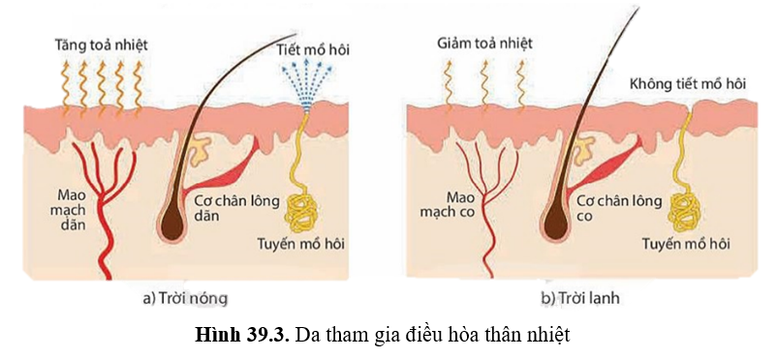
- Sản phẩm: Câu trả lời của HS
Định hướng trả lời câu hỏi:
1. Thân nhiệt duy trì ổn định giúp các quá trình sống trong cơ thể diễn ra bình thường. Nếu thân nhiệt dưới 35°C hoặc trên 38 °C thì tim, hệ thần kinh và các cơ quan khác có thể bị rối loạn, ảnh hưởng đến các hoạt động sống của cơ thể.
Cơ chế điều hoà thân nhiệt: Da có vai trò quan trọng nhất trong điều hoà thân nhiệt; Hệ thần kinh giữ vai trò chủ đạo trong điều hòa thân nhiệt.
2. Da là cơ quan đóng vai trò quan trọng nhất trong điều hoà thân nhiệt:
+ Khi trời nóng và khi lao động nặng, mao mạch ở da dãn giúp toả nhiệt nhanh, đồng thời tăng cường tiết mồ hôi, mồ hồi bay hơi sẽ lấy đi một lượng nhiệt của cơ thể.
+ Khi trời rét, mao mạch ở da co lại, cơ chân lông co để giảm sự toả nhiệt. Ngoài ra, khi trời quá lạnh, còn có hiện tượng cơ co dãn liên tục gây phản xạ run để sinh nhiệt.
Hệ thần kinh giữ vai trò chủ đạo trong điều hòa thân nhiệt vì điều hòa dị hóa ở tế bào tức điều hòa sự sinh nhiệt, điều hòa co dãn mạch máu dưới da, điều khiển tăng giảm tiết mồ hôi, co duỗi chân lông, từ đó điều tiết sự tỏa nhiệt.
d) Tổ chức thực hiện:
Hoạt động của GV | Hoạt động của HS
Giao nhiệm vụ:  - Tổ chức hoạt động cá nhân, quan sát tranh hình 39.3, nghiên cứu thông tin SGK mục II.2 trang 162 – 163 và trả lời câu hỏi:  1. Duy trì ổn định thân nhiệt ở người có vai trò gì? Nêu các cơ chế duy trì thân nhiệt.  2. Trình bày vai trò của da và hệ thần kinh trong điều hòa thân nhiệt. | HS nhận nhiệm vụ.
Hướng dẫn HS thực hiện nhiệm vụ: GV quan sát, hỗ trợ học sinh khi cần thiết. | HS thực hiện nhiệm vụ.
Báo cáo kết quả:  - Mời đại diện một số HS trả lời câu hỏi. | - Đại diện HS trả lời câu hỏi.
Tổng kết:  - Điều hòa thân nhiệt là quá trình cơ thể điều chỉnh, cân đối cường độ sinh nhiệt và thải nhiệt sao cho nhiệt độ cơ thể duy trì ở mức bình thường.  - Cơ chế:  + Da là cơ quan đóng vai trò quan trọng nhất trong điều hoà thân nhiệt:  Khi trời nóng và khi lao động nặng, mao mạch ở da dãn giúp toả nhiệt nhanh, đồng thời tăng cường tiết mồ hôi, mồ hồi bay hơi sẽ lấy đi một lượng nhiệt của cơ thể.  Khi trời rét, mao mạch ở da co lại, cơ chân lông co để giảm sự toả nhiệt. Ngoài ra, khi trời quá lạnh, còn có hiện tượng cơ co dãn liên tục gây phản xạ run để sinh nhiệt.  + Hệ thần kinh giữ vai trò chủ đạo trong điều hòa thân nhiệt vì điều hòa dị hóa ở tế bào tức điều hòa sự sinh nhiệt, điều hòa co dãn mạch máu dưới da, điều khiển tăng giảm tiết mồ hôi, co duỗi chân lông, từ đó điều tiết sự tỏa nhiệt ... | Ghi nhớ kiến thức
Hoạt động 2.2.3: Tìm hiểu về phương pháp chống nóng, lạnh cho cơ thể (20 phút)
- Mục tiêu:
- Trình bày được một số phương pháp chống nóng, lạnh cho cơ thể. Nêu được một số biện pháp chống cảm nóng, cảm lạnh.
- Thực hiện được tình huống giả định cấp cứu khi bị cảm nóng hoặc cảm lạnh.
- Nội dung:
- Tổ chức trò chơi “Ai nhanh hơn”: chọn đại diện 6HS tham gia, chia thành 2 đội, mỗi đội chơi có 90 giây để lựa chọn nội dung phù hợp dán vào bảng nhóm.
Hoạt động có vai trò chống nóng | Hoạt động có vai trò chống lạnh
- Hình thành 2 nhóm mảnh ghép tại mỗi cụm, tổ chức báo cáo sản phẩm tìm hiểu về cảm nóng và cảm lạnh, lựa chọn thông tin phù hợp hoàn thành bảng học tập sau.
 | Cảm nóng | Cảm lạnh
Biểu hiên
Nguyên nhân
Cách phòng chống
- Tổ chức thảo luận theo nhóm về cách xử lí tình huống khi gặp một người bị say nắng (cảm nóng) và một người bị cảm lạnh.
- Sản phẩm: Câu trả lời của HS
- Phòng chống nóng, lạnh:
Hoạt động có vai trò chống nóng | Hoạt động có vai trò chống lạnh
trồng cây xanh | trồng cây xanh
chống nóng cho nhà ở | mặc áo ấm
sử dụng quạt | luyện tập thể dục, thể thao
sử dụng điều hoà hai chiều | sử dụng điều hoà hai chiều
* Sản phẩm tìm hiểu ở nhà của HS:
Gợi ý:
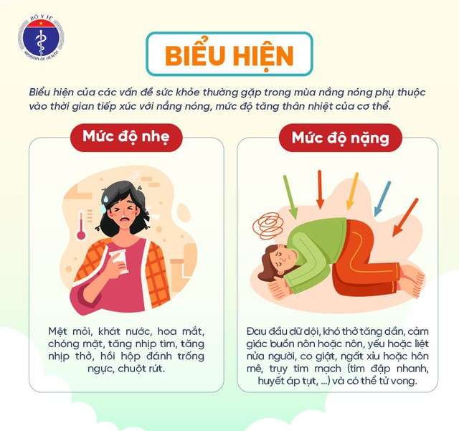
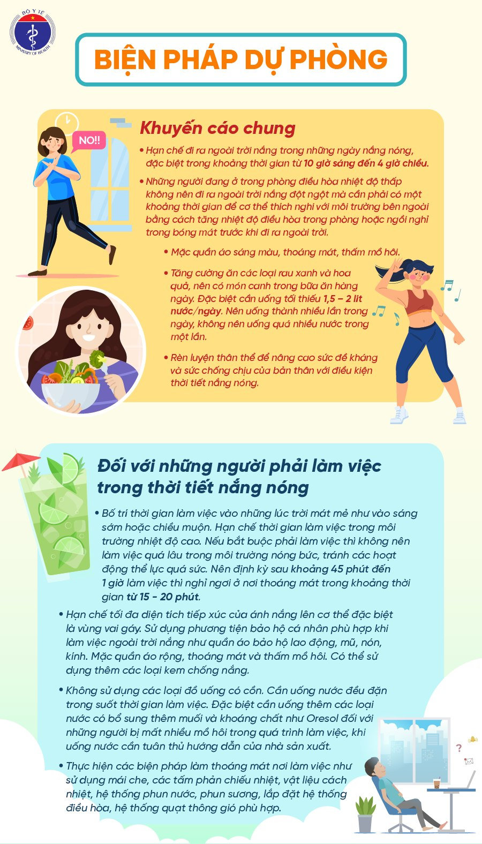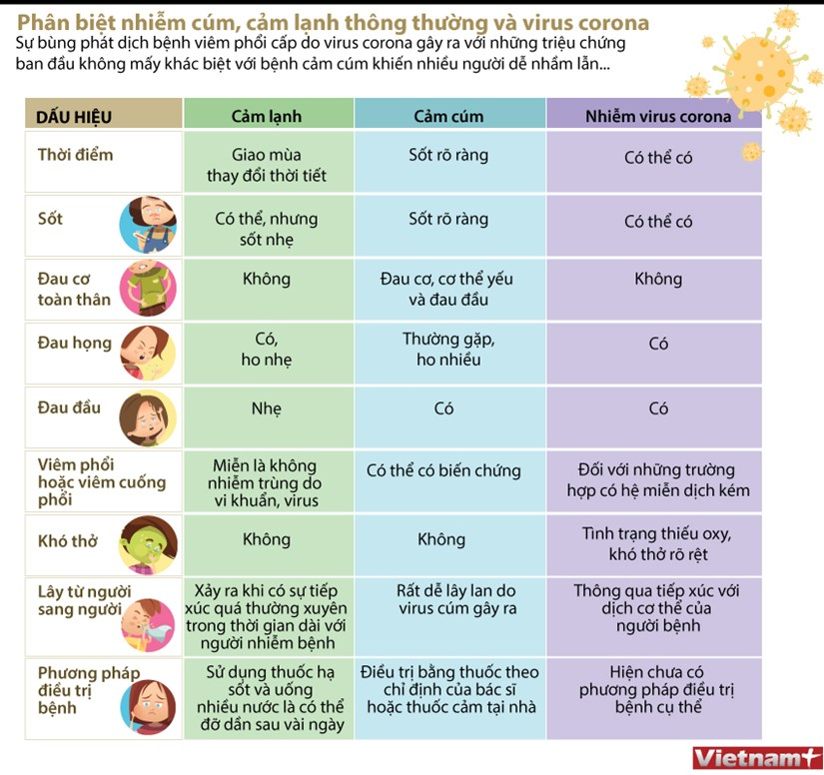
- Bảng học tập
 | Cảm nóng | Cảm lạnh
Biểu hiện | Cảm giác nóng bừng, môi khô, mồ hôi nhiều, đau đầu, chóng mặt, da ửng đỏ, tim đập nhanh, buồn nôn,… | Chảy nước mũi hoặc nghẹt mũi, ho, đau  họng, đau nhức cơ thể, hắt xì, sưng hạch  bạch huyết, đau đầu,…
Nguyên  nhân | Do ở dưới trời nắng quá lâu; không  uống đủ nước khi trời nắng nóng;… | Do ở trong môi trường lạnh quá lâu; do thời tiết thay đổi đột ngột, do virus gây bệnh ở đường hô hấp;…
Cách  phòng  chống | Nên che nắng, uống đủ nước, tránh ánh nắng trực tiếp vào vùng sau gáy, hạn chế ra ngoài khi trời nắng nóng,… | Cần vệ sinh mũi, miệng sạch sẽ, súc họng bằng nước muối sinh lí 2 – 4 lần/ngày, uống nước ấm, giữ ấm cho cơ thể,…
- Khi gặp một người bị say nắng (cảm nóng)
Trước một trường hợp say nắng, say nóng, cần nhanh chóng tiến hành sơ cứu ngay lập tức trước khi chưa có sự hỗ trợ của nhân viên y tế:
- Chuyển bệnh nhân vào chỗ mát và thoáng gió.
- Cởi bỏ bớt quần áo. Cho uống nước pha muối.
- Chườm lạnh bằng khăn mát hoặc nước đá ở các vị trí có động mạch lớn như nách, bẹn, cổ.
- Chuyển nạn nhân đến cơ sở y tế gần nhất. Trong quá trình vận chuyển vẫn phải chườm mát cho nạn nhân.
Chú ý: Nếu nạn nhân hôn mê không uống được nước hoặc nôn liên tục, sốt tăng liên tục, kèm các triệu chứng đau bụng, đau ngực, khó thở thì phải nhanh chóng chuyển nạn nhân đến cơ sở y tế gần nhất. Trong quá trình vận chuyển vẫn thường xuyên chườm mát cho nạn nhân.
- Khi gặp một người bị cảm lạnh
Khi phát hiện người bị cảm lạnh, ta cần đưa ngay vào chỗ ấm, không có gió lùa, thoáng khí, đắp chăn chống lạnh, xoa dầu nóng khắp người, có khi còn phải đốt lửa để sưởi ấm. Sau đó, cần nhanh chóng lấy củ gừng tươi cạo sạch vỏ, giã nát, vắt lấy nước, hòa nước sôi và ít đường cho uống nóng, lấy bã xào với rượu mạnh xoa khắp người rồi đắp chăn chống lạnh, theo dõi mạch, nhiệt độ, huyết áp thường xuyên. Khi thấy môi hồng, người nóng lên là khỏi.
Trường hợp cảm tả phải cho uống ngay nước chè, đường, gừng đến khi thấy bụng nóng nên là hết đi ngoài. Khi bị nhức đầu do cảm lạnh dầm mưa, cho uống nước gừng tươi và chanh ngày 2 lần là khỏi.
d) Tổ chức thực hiện:
Hoạt động của GV | Hoạt động của HS
Giao nhiệm vụ:  - Tổ chức trò chơi “Ai nhanh hơn”: chọn đại diện 6HS tham gia, chia thành 2 đội, mỗi đội chơi có 90 giây để lựa chọn nội dung phù hợp dán vào bảng nhóm.  - GV điểm danh để hình thành 2 nhóm mảnh ghép tại mỗi cụm, tổ chức báo cáo sản phẩm, lựa chọn thông tin phù hợp hoàn thành bảng học tập.  + Chuyên gia tại mỗi nhóm báo cáo nội dung tìm hiểu của nhóm mình, trao đổi thống nhất nội dung hoàn thành bảng học tập.  + Thời gian mỗi vòng chuyên gia: 3 phút.  - Tổ chức thảo luận theo nhóm về cách xử lí tình huống khi gặp một người bị say nắng (cảm nóng) và một người bị cảm lạnh. | HS nhận nhiệm vụ.
  Hoạt động có vai trò chống nóng | Hoạt động có vai trò chống lạnh
   | Cảm nóng | Cảm lạnh
  Biểu hiện
  Nguyên nhân
  Cách phòng
  chống
Hướng dẫn HS thực hiện nhiệm vụ: GV quan sát, hỗ trợ học sinh khi cần thiết. | HS thực hiện nhiệm vụ.
Báo cáo kết quả:  - Mời ngẫu nhiên đại diện 1 số nhóm báo cáo kết quả thảo luận, các nhóm khác trao đổi chéo sản phẩm, tra soát nội dung và đưa ra nhận xét.  - GV chuẩn hóa về nội dung các biện pháp phòng chống cảm nóng, cảm lạnh; các bước sơ cứu cho người bị cảm nóng, cảm lạnh. | - Đại diện 1 nhóm HS trình bày kết quả. Các nhóm khác nhận xét.
Tổng kết:  - Một số biện pháp phòng chống nóng, lạnh cho cơ thể:  + Mặc quần áo thích hợp với thời tiết.  + Giới hạn thời gian hoạt động dưới thời tiết khắc nghiệt.  + Tăng cường sức đề kháng của cơ thể: ăn uống đầy đủ chất dinh dưỡng, uống đủ nước, rèn luyện thân thể….  - Các bước sơ cứu người bị cảm nóng:  Bước 1: Di chuyển đến nơi thoáng mát.  Bước 2: Gọi cấp cứu 1 1 5.  Bước 3: Hạ nhiệt toàn thân bằng cách: xịt nước làm mát, lau người= nước ấm và quà để tăng sự bốc hơi nước, cởi bỏ bớt quần áo, chườm khăn ướt ở cổ và nách, không cho uống nước nếu có thể, đặt bệnh nhân nằm và kê cao chân…  - Các bước sơ cứu người bị cảm lạnh:  Bước 1: Di chuyển đến nơi khô ráo ấm áp.  Bước 2: Gọi cấp cứu 115  Bước 3: Tăng nhiệt toàn thân bằng cách: cởi hết quần áo ướt, làm ở một cơ thể bằng quần áo và chăn khô, chào uống nước ấm hoặc ăn cháo ấm… | Ghi nhớ kiến thức
Hoạt động 3: Luyện tập (13 phút)
- Mục tiêu: Củng cố nội dụng toàn bộ bài học.
b) Nội dung: GV cho học sinh làm việc cá nhân và trả lời một số câu hỏi trắc nghiệm.
c) Sản phẩm: Câu trả lời của HS
Câu | 1 | 2 | 3 | 4 | 5 | 6 | 7 | 8 | 9
Đáp án | D | B | C | C | A | C | D | B | C
Câu | 10 | 11 | 12 | 13 | 14
Đáp án | A | D | C | D | A
d) Tổ chức thực hiện
Hoạt động của GV | Hoạt động của HS
Giao nhiệm vụ:  - GV trình chiếu câu hỏi, học sinh sử dụng bảng A,B,C,D để trả lời  Câu 1: Trong cấu tạo của da người, thành phần nào chỉ bao gồm những tế bào chết xếp sít nhau, dễ dàng bong ra?  A. Cơ co chân long. B. Lớp mỡ.  C. Thụ quan. D. Tầng sừng  Câu 2: Lớp mỡ dưới da có vai trò chủ yếu là gì ?  A. Dự trữ đường.  B. Cách nhiệt.  C. Thu nhận kích thích từ môi trường ngoài.  D. Vận chuyển chất dinh dưỡng.  Câu 3: Khi đo thân nhiệt, ta nên đo ở đâu để có kết quả chính xác nhất?  A. Tai. B. Miệng.  C. Hậu môn. D. Nách  Câu 4: Cảm giác nóng, lạnh ta có được trên da là do hoạt động chức năng của thành phần nào mang lại?  A. Tuyến mồ hôi. B. Mạch máu.  C. Thụ quan. D. Cơ co chân lông.  Câu 5: Lớp nào nằm ngoài cùng, tiếp xúc với môi trường trong cấu trúc của da?  A. Lớp biểu bì. B. Lớp bì.  C. Lớp mỡ dưới ra. D. Lớp mạch máu.  Câu 6: Người ta thường dùng da trâu, da bò để làm trống, đó thực chất là phần nào của da?  A. Tầng sừng. B. Tầng tế bào sống.  C. Lớp bì. D. Lớp mỡ.  Câu 7: Hệ cơ quan nào đóng vai trò chủ đạo trong hoạt động điều hoà thân nhiệt?  A. Hệ tuần hoàn. B. Hệ nội tiết.  C. Hệ bài tiết. D. Hệ thần kinh.  Câu 8: Vì sao vào mùa đông, da chúng ta thường bị tím tái?  A. Vì nhiệt độ thấp làm mạch máu dưới da dãn ra.  B. Vì các mạch máu dưới da co lại để hạn chế sự toả nhiệt nên sắc da trở nên nhợt nhạt.  C. Vì nhiệt độ thấp khiến cho mạch máu dưới da bị vỡ và tạo nên các vết bầm tím.  D. Vì cơ thể bị mất máu do bị sốc nhiệt nên da mất đi vẻ hồng hào.  Câu 9: Khi bị bỏng nhẹ, chúng ta cần phải thực hiện ngay thao tác nào sau đây?  A. Băng bó vết bỏng bằng bông và gạc sạch.  B. Bôi kem liền sẹo lên phần da bị bỏng.  C. Ngâm phần da bị bỏng vào nước lạnh và sạch.  D. Rửa vết thương trên vòi nước với xà phòng diệt khuẩn.  Câu 10: Vào mùa hè, để chống nóng thì chúng ta cần không nên làm điều nào sau đây?  A. Tắm nắng càng nhiều càng tốt.  B. Sử dụng áo chống nắng, đội mũ và đeo khẩu trang khi ra đường.  C. Mặc quần áo thoáng mát, tạo điều kiện cho da toả nhiệt.  D. Bôi kem chống nắng khi đi bơi, tắm biển.  Câu 11: Để chống rét, chúng ta phải làm gì?  A. Bổ sung các thảo dược giúp làm ấm phủ tạng như trà gừng, trà sâm.  B. Giữ ấm vào mùa đông, đặc biệt là vùng cổ, ngực, mũi và bàn chân.  C. Làm nóng cơ thể trước khi đi ngủ hoặc sau khi thức dậy bằng cách mát xa lòng bàn tay, gan bàn chân.  D. Tất cả các phương án được đưa ra.  Câu 12: Biện pháp nào dưới đây vừa giúp chúng ta chống nóng, lại vừa giúp chúng ta chống lạnh?  A. Ăn nhiều tinh bột. B. Uống nhiều nước.  C. Rèn luyện thân thể. D. Giữ ấm vùng cổ.  Câu 13: Việc làm nào dưới đây có thể giúp chúng ta chống nóng hiệu quả?  A. Uống nước giải khát có ga.  B. Tắm nắng.  C. Mặc quần áo dày dặn bằng vải nilon.  D. Trồng nhiều cây xanh.  Câu 14: Khi bị sốt cao, chúng ta cần phải làm điều gì sau đây?  A. Bổ sung nước điện giải.  B. Lau cơ thể bằng khăn ướp lạnh.  C. Mặc ấm để che chắn gió.  D. Đóng tất cả các cửa xung quanh phòng. | HS nhận nhiệm vụ.
HS thực hiện nhiệm vụ | Học sinh trả lời câu hỏi
Báo cáo kết quả:
- Cho cả lớp trả lời;
- Mời đại diện giải thích;
- GV kết luận về nội dung kiến thức.
Hoạt động 4: Vận dụng (7 phút)
a. Mục tiêu:
- Vận dụng hiểu biết về da để bảo vệ, chăm sóc, làm đẹp cho da và trang điểm an toàn.
- Vận dụng hiểu biết về điều hòa thân nhiệt để bảo vệ sức khỏe bản thân và gia đình.
b. Nội dung: Học sinh vận dụng kiến thức thực hiện nhiệm vụ.
- Thực hiện các biện pháp để bảo vệ, chăm sóc, làm đẹp da hằng ngày.
- Thực hiện các biện pháp để duy trì sự ổn đinh nhiệt độ cho cơ thể.
c. Sản phẩm: Sản phẩm của học sinh.
d. Tổ chức thực hiện
Hoạt động của giáo viên | Hoạt động của học sinh
Giao nhiệm vụ: GV chiếu nhiệm vụ:  Học sinh vận dụng kiến thức thực hiện nhiệm vụ.  - Thực hiện các biện pháp để bảo vệ, chăm sóc, làm đẹp da hằng ngày.  - Thực hiện các biện pháp để duy trì sự ổn đinh nhiệt độ cho cơ thể. | Giao nhiệm vụ
Hướng dẫn thực hiện nhiệm vụ: Thực hiện tại nhà theo hướng dẫn của giáo viên. | Thực hiện nhiệm vụ ở nhà
Báo cáo kết quả: Nộp kết quả bằng báo cáo ở tiết học sau.

